学生成绩管理系统——详细设计说明书

目 录

1引言 2

1.1编写目的 2

1.2 项目背景 2

1.3 参考资料 2

2. 程序设计说明 2

2.1程序描述 2

2.2功能 3

2.3性能 3

2.4输入项 4

2.5输出项 5

3. 接口设计 5

3.1用户接口 5

3.2外部接口 5

3.2.1软件接口 5

3.2.2硬件接口 5

3.3内部接口 6

4.存储分配 6

5. 注释设计 6

6. 限制条件 6

7. 测试计划 7

**1.引言**

**1.1编写目的**

概要说明书是对学生信息管理系统的-个总体的把握，以便在下-.步的开发设计中更好的控制开发，并且对其他教育系统有良好的接口。

设计系统的架构、类图，以便使系统的开发能有效进行。

本说明书的读者对象为项目管理人、教师、软件用户、学生等。

**1.2项目背景**

软件系统的名称:学生信息管理系统。

通过使用HTML/CSS、PHP、 JAVA 等语言来开发该系统，对学生信息的管理和现有数据库信息系统进行扩充和完善，以提供各种数据信息服务，从而方便开发人员参考和对整个系统的规划，以及为详细设计提供更好的服务。

**1.3参考资料**

《软件工程---理论、方法与实践》 孙家广 主编 ，刘强 编著

1. **程序设计说明**

**2.1程序描述**

登录模块

功能:是用户可以进行各种操作的必须前提。输入项目:用户名、密码。

输出项目:浏览区和基本资料区。

程序逻辑:

P1:检查用户名、密码与数据库是否吻合(完整性和一致性)。

P2:产生提示用户名或密码错误的消息窗口;

P3:用户确认后退出程序运行:

P4:进入主窗体;

P5:进入事件等待状态。

查询模块

功能:完成查询功能。

性能:相应时间应尽量快。

输入项目:无。C in

输出项目:无。

程序逻辑:

P1:进入查询窗体；

P2:若用户取消，则返回；

P3:获得查询结果；

P4:查询结果显示在主窗体上，并等待用户确认;

P5:若查询结果项数等于零，返回。

修改模块  
功能:完成修改功能。  
输入项目:各种修改。  
输出项目:修改后的基本资料

程序逻辑；  
P1:点击要修改的表；  
P2:产生窗体；  
P3:等待用户修改。

**2.2功能**

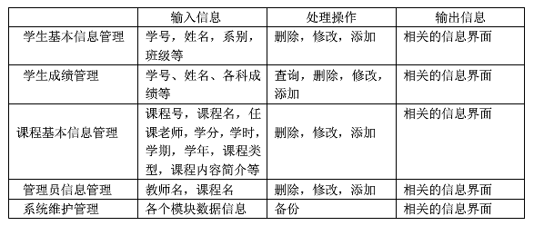

**2.3性能**

1.精度:

输入的成绩分数、课程号、学号、学年、学期的精度为整数，输入的学时，学分保留一位小数；

输出成绩分数、课程号、学号、学年、学期精度仍为整数，输出学分、学时、绩点保留一位小数。

2.时间特性要求:

系统相应操作响应时间不超过2秒;

学生查询成绩操作从输入数据，电脑提交数据到得到查询结果不超过2秒;数据管理部分，从提交某一数据录入到结果返回不超过2秒。

3.灵活性

操作方式:支持多种操作系统；

同其他软件接口的变化:设计连接不同数据库的软件包；

精度和有效时限的变:用户可自行设定。

**2.4输入项**

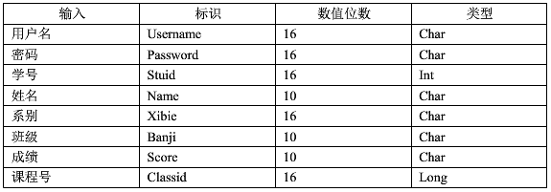

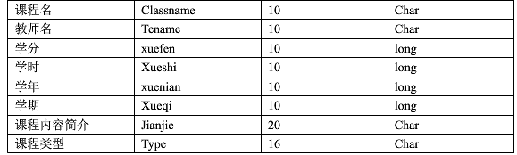

**2.5输出项**

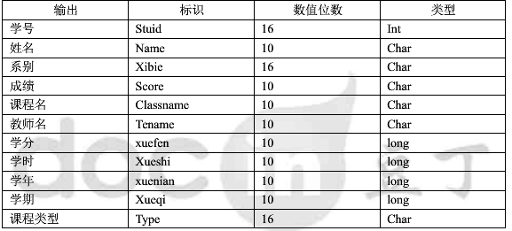

**3接口设计**

**3.1用户接口**  
 在用户界面部分，根据需求分析的结果，用户需要.一个用户友善界面。采用美观的图，片与界面设计，并且把主要的操作界面放在一起， 使系统有全新的感觉，操作简便，一目了然，视图优美等特点。并且要注意到界面的布局，应突出的显示重要以及出错信息。总的来说，系统的用户界面应作到可靠性、简单性、易学习和使用。

**3.2外部接口**

**3.2.1软件接口**

运行于Windows98及更高版本具有WIN32 API 的操作系统之上。

服务器程序可使用Delphi7提供的对SQL SERVER 2000的接口，进行对数据库的所有访问。

服务器程序上可使用SQL SERVER 200的对数据库的备分命令，以做到对数据的保存。

**3.2.2硬件接口**

本软件不需要特定的硬件或硬件接口进行支撑。586以上PC机均可运行此软件。

在输入方面，对于键盘、鼠标的输入，可用delphi的标准输入输出，对输入进行处理。

在输出方面，打印机的连接及使用，也可用delphi的标准输入输出对其进行处理。

**3.3内部接口**

内部接口方面，各模块之间采用函数调用、参数传递、返回值的方式进行信息传递。具体参数的结构将在下面数据结构设计的内容中说明。接口传递的信息将是以数据结构封装了的数据，以参数传递或返回值的形式在各模块间传输。

**4.存储分配**

无特殊要求

**5.注释设计**

在要实现某个功能的按钮前需加注释，标明实现该功能的具体设计思路

接口注释格式

/*===============================

|函数名|：

|功能描述|：

|输入参数|：  
|输出参数|：

|返回值|：

|创建日期|：

|修改日期|：

|作者|：

===============================*/

**6.限制条件**

必须连接数据库，否则会出现无法连接数据库错误。

必须登录，否则无法进入到系统。

**7.测试计划**

白盒测试

1）数据库连接正常时：输入合理合法参数、输入参数不合理、输入参数不合法

2）数据库连接异常；数据库数据异常